



**Prática de Eletrônica Digital I - 119466**

**Relatório 01 – Portas Lógicas**

**Turma F**

|  |  |  |
| --- | --- | --- |
| **Nome** | **Matrícula** | **Assinatura** |
| João Pedro Sconetto | 14/0145940 |  |
|  |  |  |

**Datas**

**17/04/2016 - Realização**

**26/04/2016 - Entrega**

**Professora: Lourdes Mattos Brasil**

**Brasília – DF**

Sumário

1 Introdução ............................................................................................................................ 3

2 Objetivos .............................................................................................................................. 4

3 Materiais utilizados .............................................................................................................. 4

4 Método Experimentais ......................................................................................................... 4

5 Análise dos Resultados ........................................................................................................ 8

6 Conclusão ............................................................................................................................ 9

7 Referências .......................................................................................................................... 9

1. **Introdução**

Em meados de 1847, o matemático, filósofo e lógico britânico Georger Boole tornou público seu livro “The Mathematical Analysis of Logic”, onde apresentou uma maneira de quantificar proposições lógicas em termos de verdadeiro (**V**) ou falso (**F**). Ele apresentou diversas sentenças lógicas e mostrou que se pode representa-las em forma de equações algébricas, e por consequência, a manipulação das proposições lógicas pode ser feita pela manipulação de equações algébricas – deste fato surgiu o nome de álgebra booleana.

Algum tempo depois, em 1904, o matemático americano Edward Vermilye Huntington formalizou matematicamente a álgebra booleana do ponto de vista axiomático e apresentou os diversos postulados.

Exemplos:

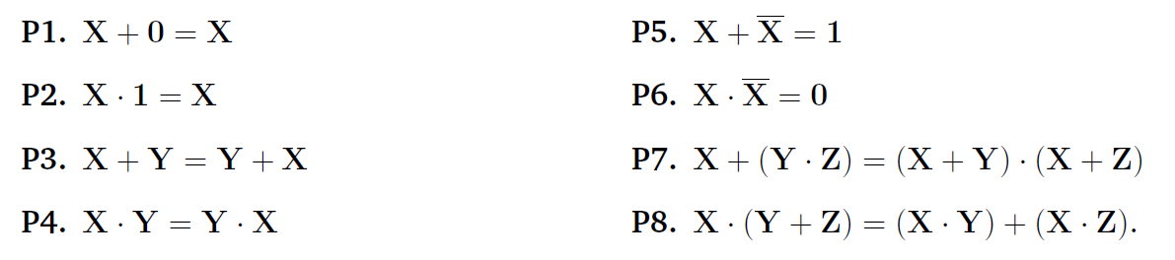

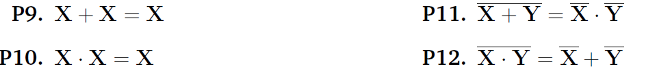

Imagem 1.1 – Postulados de Huntington.

Nos postulados de Huntington, a operação + é chamada de **OU**, a operação · de **E** e a operação **NÃO** (ou complemento) é representada por uma barra: $\overline{0}=1 e \overline{1}=0$.

As operações têm relação direta com os conectivos lógicos do cálculo proposicional encontrados em lógicas: V, Λ e ¬.

As três operações são os blocos básicos da eletrônica digital: circuitos complexos são criados a partir da combinação destas três operações, de modo a prover uma certa relação entre entradas e saídas. Esta relação entrada-saída é chamada de função booleana, e pode ser representada por uma tabela-verdade.

Em 1938, o matemático, engenheiro elétrico e criptografista americano Claude Elwood Shannon mostrou em sua dissertação de mestrado que a álgebra booleana pode ser utilizada para descrever o comportamento de circuitos elétricos operados com chaves (ou relés) - daí o nome ‘circuitos de chaveamento’. Este trabalho explicitou o vínculo entre os fundamentos matemáticos presentes na álgebra booleana e circuitos elétricos, permitindo a criação de sistemas digitais complexos sobre uma base teórica sólida. Resumindo, do ponto de vista matemático funções booleanas mapeiam variáveis de entrada definidas no conjunto {0, 1} em saídas também definidas no conjunto {0, 1}. Circuitos complexos têm múltiplas entradas e múltiplas saídas, e cada saída é caracterizada por uma função booleana específica das entradas. A maneira de representar a relação entre entradas e saídas pode ser feita de uma segunda maneira, além da tabela-verdade. Podemos imaginar as entradas mudando dinamicamente no tempo na forma de sinais de entrada, de modo a produzir um sinal de saída. Para caracterizar o circuito, os valores lógicos dos sinais de entrada devem contemplar todas as possibilidades descritas na tabela-verdade.

Se tratando de portas lógicas temos que: “Portas Lógicas são componentes básicos de eletrônica digital. Elas são usadas para criar circuitos digitais até mesmo circuitos integrados complexos. ”, desta forma as portas lógicas são capazes de realizar as operações matemáticas citadas acima para o desenvolvimento da logica digital, algumas portas lógicas básicas são (seguidas de suas tabela-verdade):

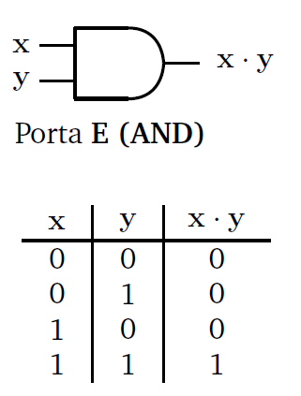 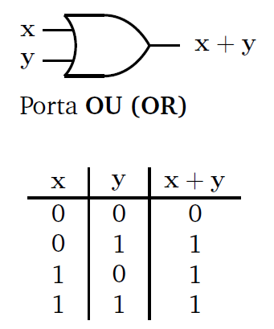 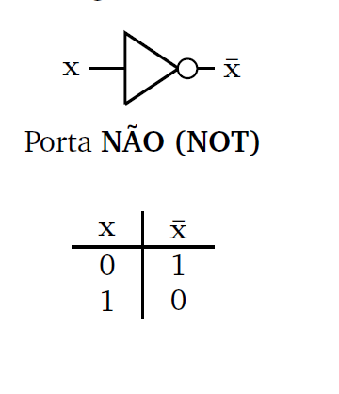

Imagem 1.2 – Porta E Imagem 1.3 – Porta OU Imagem 1.4 – Porta NÃO (Inversor)

Uma outra ferramenta usada para Prática de Eletrônica Digital é o VHDL. O VHDL é uma linguagem que possibilita descrever e sumular um circuito eletrônico digital qualquer. Em Inglês, significa VHSIC Hardware Description Language. VHSIC, por sua vez, significa Very High Speed Integrated Circuits. A partir da descrição do circuito digital usando VHDL em um arquivo texto, é possível implementá-lo fisicamente em um tipo especial de chip após realizar um processo de compilação e gravação. Este tipo hardware é reconfigurável, com duas grandes vertentes no mercado: CPLDs (Complex Programmable Logic Devices) e FPGAs (Field Programmable Gate Arrays). Por ser padronizada, a linguagem é portável, isto é, pode ser usada em mais de um tipo de hardware reconfigurável. Com VHDL, o que se faz é alterar as conexões internas no hardware de um CPLD ou FPGA para realizar uma função; em contraste, ao compilar um programa, fazemos com que um hardware já pronto - o microprocessador - realize a função desejada. Este ponto é muito importante, pois ao descrever um circuito usando VHDL deve estar atento a certos aspectos que simplesmente não aparecem ao usar uma linguagem de programação como C ou Java. Sempre tenha em mente que linguagem VHDL tem a função de descrever um hardware, e não de servir de plataforma para programação. Em um ponto, VHDL é radicalmente diferente das outas linguagens de programação:

As instruções em VHDL que descrevem o comportamento de um circuito são executadas simultaneamente, a menos que se explicite qual porção de código será executada sequencialmente. Trata-se, portanto, de um código concorrente, adequado para processamento paralelo de dados. Um outro aspecto importante: a linguagem permite tanto a realização da síntese do circuito quanto a sua simulação.

Código Exemplo de VHDL:

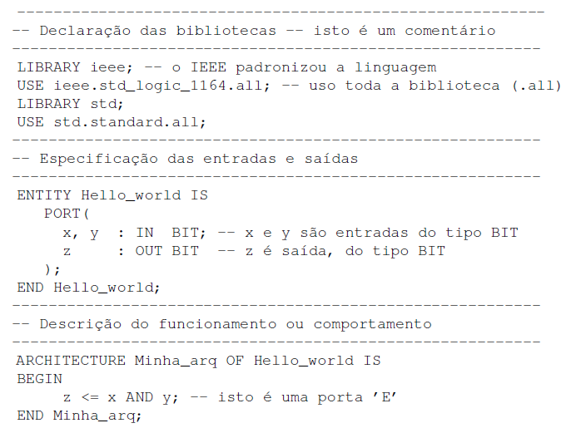

1. **Objetivos**

Apresentar de forma a elucidar os conhecimentos obtidos durante a aula de apresentação de portas lógicas, além de evidenciar e caracterizar a construção, simulação e funcionamento de tais portas por meio de software em laboratório.

1. **Materiais utilizados**

Para este experimento foi utilizado os softwares disponíveis no ambiente do laboratório, o mais usado foi a ferramenta QUCS (Quite Universal Circuit Simulator), com auxílio do Xilinx ISE Design Suite.

1. **Métodos Experimentais e resultados**

Seguindo o roteiro de relatório apresento sequencialmente o que é pedido no item 1.6 da apostila cedida pela professora Lourdes Mattos Brasil:

1. Os passos seguidos para configurar o ambiente de simulação:

- Foi feito a instalação do QUCS na máquina para o uso do software;

- Montado o esquema elétrico da porta;

- Colocado no esquema que se tratava de uma simulação digital e;

- Adicionado os gráficos para simular o esquema elétrico;

1. As telas capturadas durante as atividades no ambiente de laboratório:

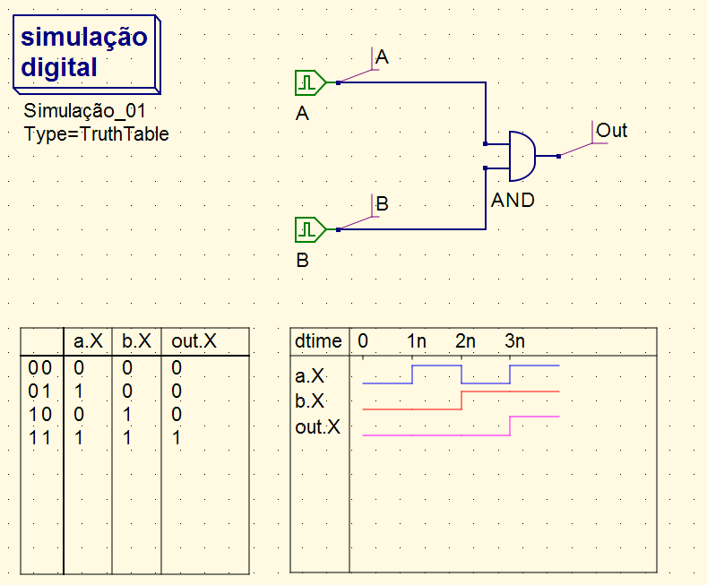

Imagem 4.2.1 – Porta AND (Simulação e Tabela-Verdade).

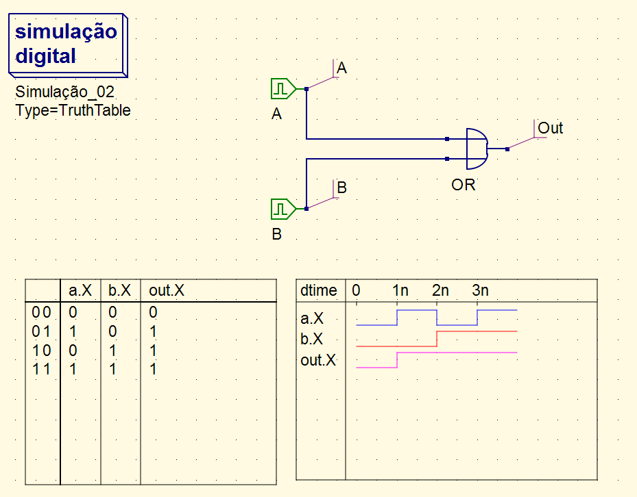

Imagem 4.2.2 – Porta OR (Simulação e Tabela-Verdade).

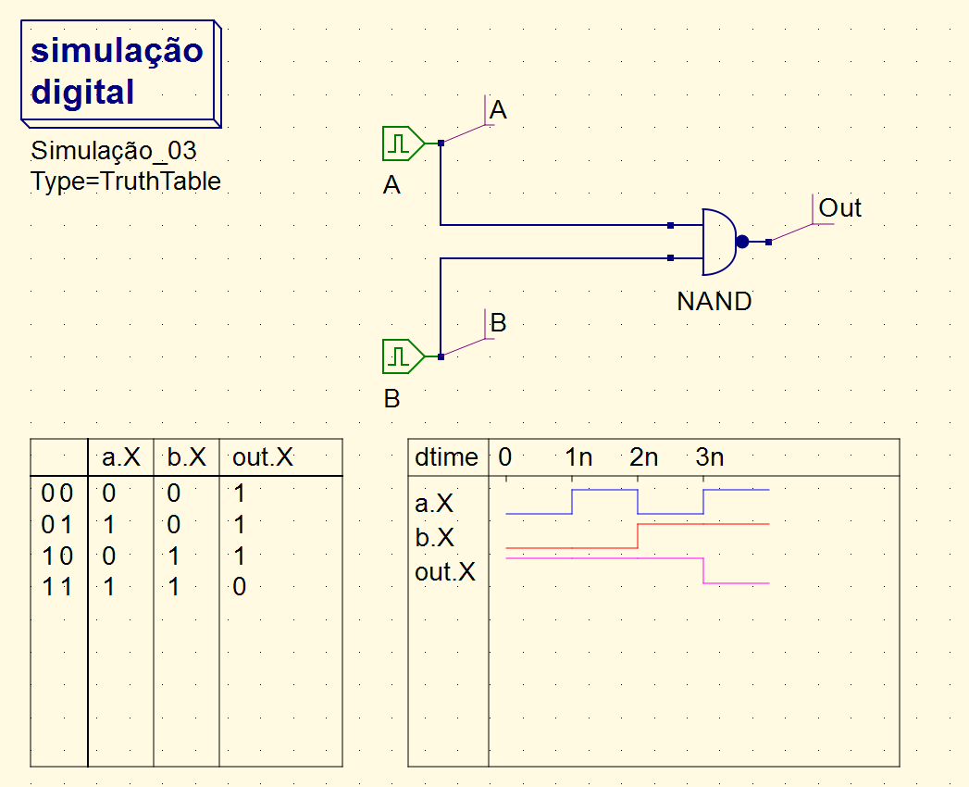

Imagem 4.2.3 – Porta NAND (Simulação e Tabela-Verdade).

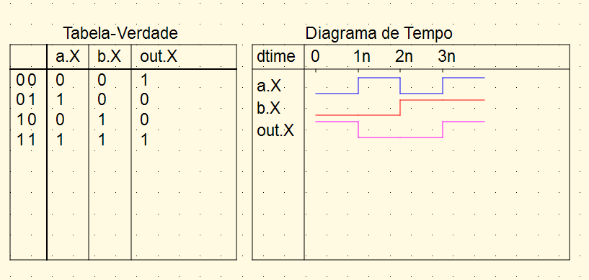

Imagem 4.2.4 – Tabela-Verdade e Diagrama de Tempo (Onda) de uma porta XNOR.

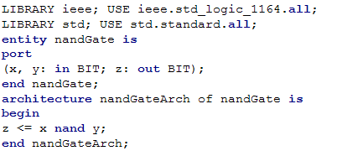

Imagem 4.2.5 – Código VHDL de uma porta NAND (Não E).

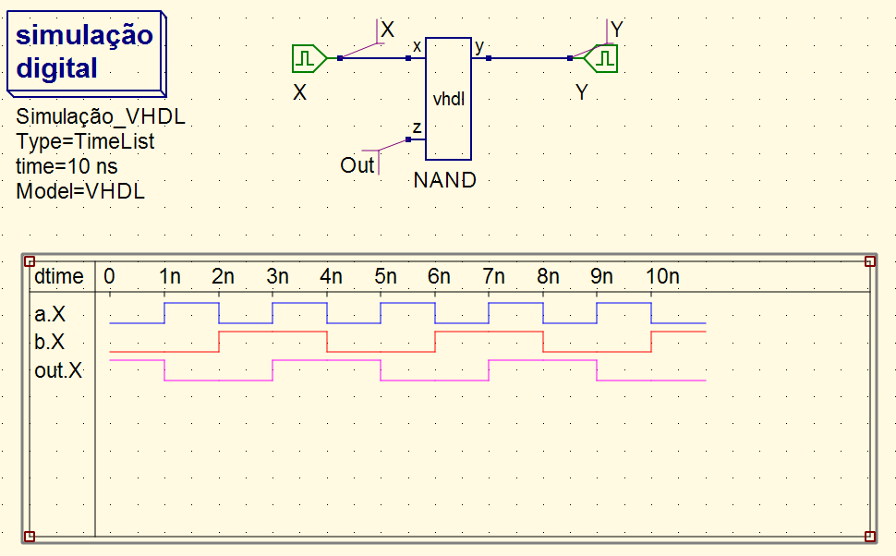

Imagem 4.2.6 – Tabela-Verdade e Diagrama de Tempo (Onda) de uma porta NAND.

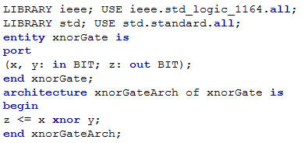

Imagem 4.2.7 – Código VHDL de uma porta XNOR (Não OU EXCLUSIVO).

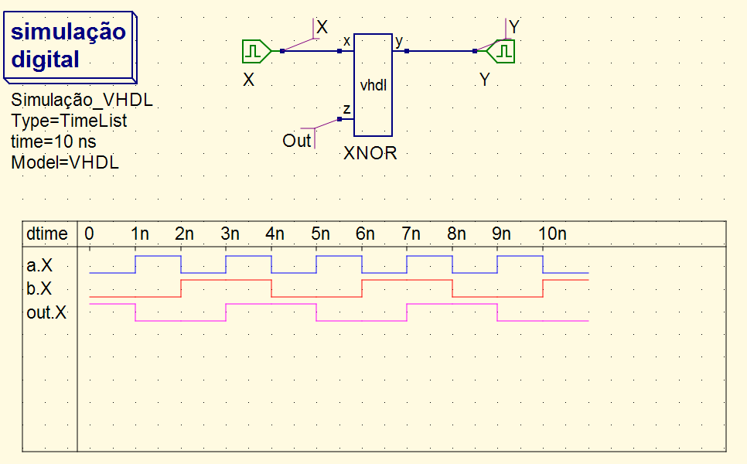

Imagem 4.2.8 – Tabela-Verdade e Diagrama de Tempo (Onda) de uma porta XNOR.

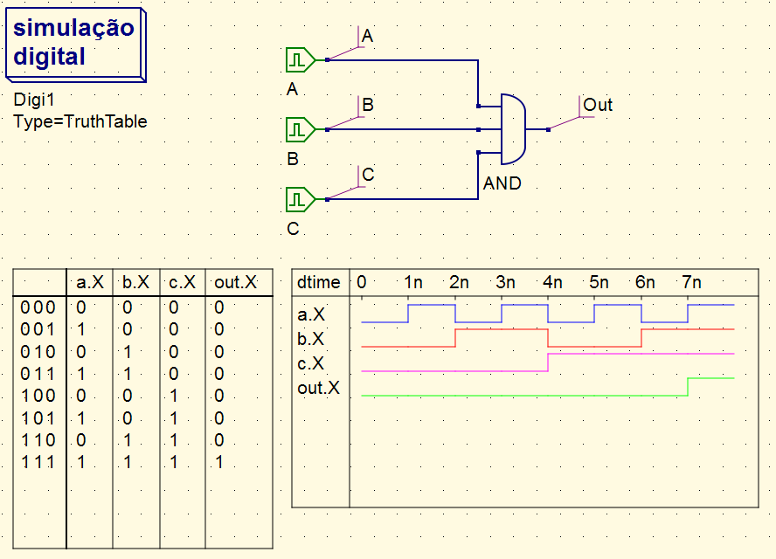

Imagem 4.2.8 – Porta AND com três variáveis (Simulação e Tabela-Verdade).

1. Uma comparação entre os métodos de descrição das portas lógicas (circuito usando símbolos lógicos, tabela-verdade, expressão booleana, código VHDL):

Entre os dois métodos de descrição de portas lógicas o de montagem usando símbolos lógicos é mais arcaico se comparado com o de VHDL, você deve colocar manualmente cada sinal, colocar a porta, depois fazer a conexão, aí então é possível fazer a simulação e construção dos gráficos assim como a tabela-verdade. Já com o VHDL você descreve a porta, no caso desse experimento, e insere o Hardware descrito no código, insere os sinais e simula, de forma mais prática e simples.

1. Simulação do circuito da Atividade 4 em um simulador diferente do usado em sala, apresentando as formas de onda correspondentes. Compare os dois simuladores levando em conta os seguintes aspectos:
   * Facilidade de uso;
   * Possibilidade de uso de VHDL;
   * Flexibiliade na apresentação dos resultados desejados.

Foi feito a tentativa de usar o software ISE Design Suite para realizar a atividade demandada, mas por motivos de erros e dificuldades na instalação e execução do software não foi possível cumprir a demanda solicitada, logo levo em consideração o QUCS se sobressaindo sobre o ISE em termo de facilidade de uso, apesar do ISE ser uma ferramenta profissional.

1. **Análise dos resultados**

Ao analisar os dados encontrados verificamos o funcionamento correto de software, mostrando o que foi imaginado e escrito primeiramente por Boole, postulado por Huntington e descrito em circuitos por Elwood Shannon. A forma como se comportam as portas lógicas com os sinais de entradas e suas saídas, evidenciando a tabela-verdade de cada porta simulada no experimento e mostrado pelo gráfico de ondas quadradas como pode ser visto nas imagens de evidência, explicitando a lógica de circuitos digitais, ainda que em circuitos muito simples.

1. **Conclusões**

O experimento cumpriu a sua proposta de exemplificar e mostrar o funcionamento do software de simulação de circuitos assim como a implementação e exibição de algumas portas lógicas. Foi exemplificado também como é feito descrição de hardware por meio da linguagem VHDL, explicitado a diferença entre construir circuitos por meio de desenho esquemático e pelo próprio VHDL. Por fim conclui-se a base necessária para a confecção de portas lógicas além de como é feito essa simulação e construção em softwares de auxílios para tal atividade.

1. **Referências**

[1] – MENEGAZ, Henrique Marra Taira. AGUAYO, Leonardo. BRASIL, Lourdes Mattos. CHAFFIM COSTA, Marcus Vinícius. MATIAS, Mariana Costa Bernardes. Prática de Eletrônica Digital I – Apostila do laboratório – 2016.2. Brasília, 17 de agosto de 2016.

[2] – Eletrônica Digital – Portas Lógicas. MecaWeb. Disponível em: <<http://www.mecaweb.com.br/eletronica/content/e_porta_logica>>. Acesso em: 19 de agosto de 2016.